北碚府征地公告〔2025〕7号

重庆市北碚区人民政府
关于征收土地的公告

根据《中华人民共和国土地管理法》和《中华人民共和国土地管理法实施条例》等法律法规的规定，现将北碚区实施城市规划建设用地征收土地有关事项公告如下。
一、征地批准机关、时间及批准文号
重庆市人民政府于2025年11月12日以渝府地〔2025〕 1127号文件批准。
二、征收范围、面积及目的
征收歇马街道卫星村梁家湾村民小组等2个村4个村民小组集体土地4.5582公顷，其中：农用地2.8334公顷、建设用地1.6363公顷、未利用地0.0885公顷。具体范围以勘测定界图为准。
土地征收后，拟用于北碚区实施城市规划建设。
三、征收时间安排及其他
（一）已签订征地补偿安置协议的，自本公告发布之日起，本府将组织征地事务中心按照协议约定支付征地补偿安置费用。相关当事人应当在收到补偿安置费用后，按照协议约定期限腾退土地和房屋。在约定期限内不腾退土地和房屋的，本府将依法申请人民法院强制执行。
（二）未签订征地补偿安置协议的，本府自本公告发布之日起将按相关规定依据确定的征地补偿安置方案、土地现状调查结果，依法作出征地补偿安置决定。被征收土地的所有权人、使用权人在征地补偿安置决定规定的期限内不腾退土地和房屋的，也不在法定期限内申请行政复议或者提起行政诉讼的，本府将依法向人民法院申请强制执行。
特此公告。

附件：重庆市人民政府关于北碚区实施城市规划建设农用地
转用和土地征收的批复（渝府地〔2025〕1127号）

重庆市北碚区人民政府
2025年11月28日

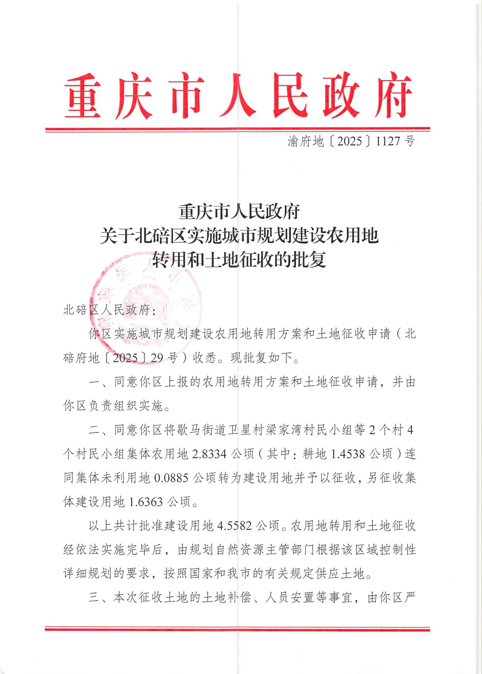
附件

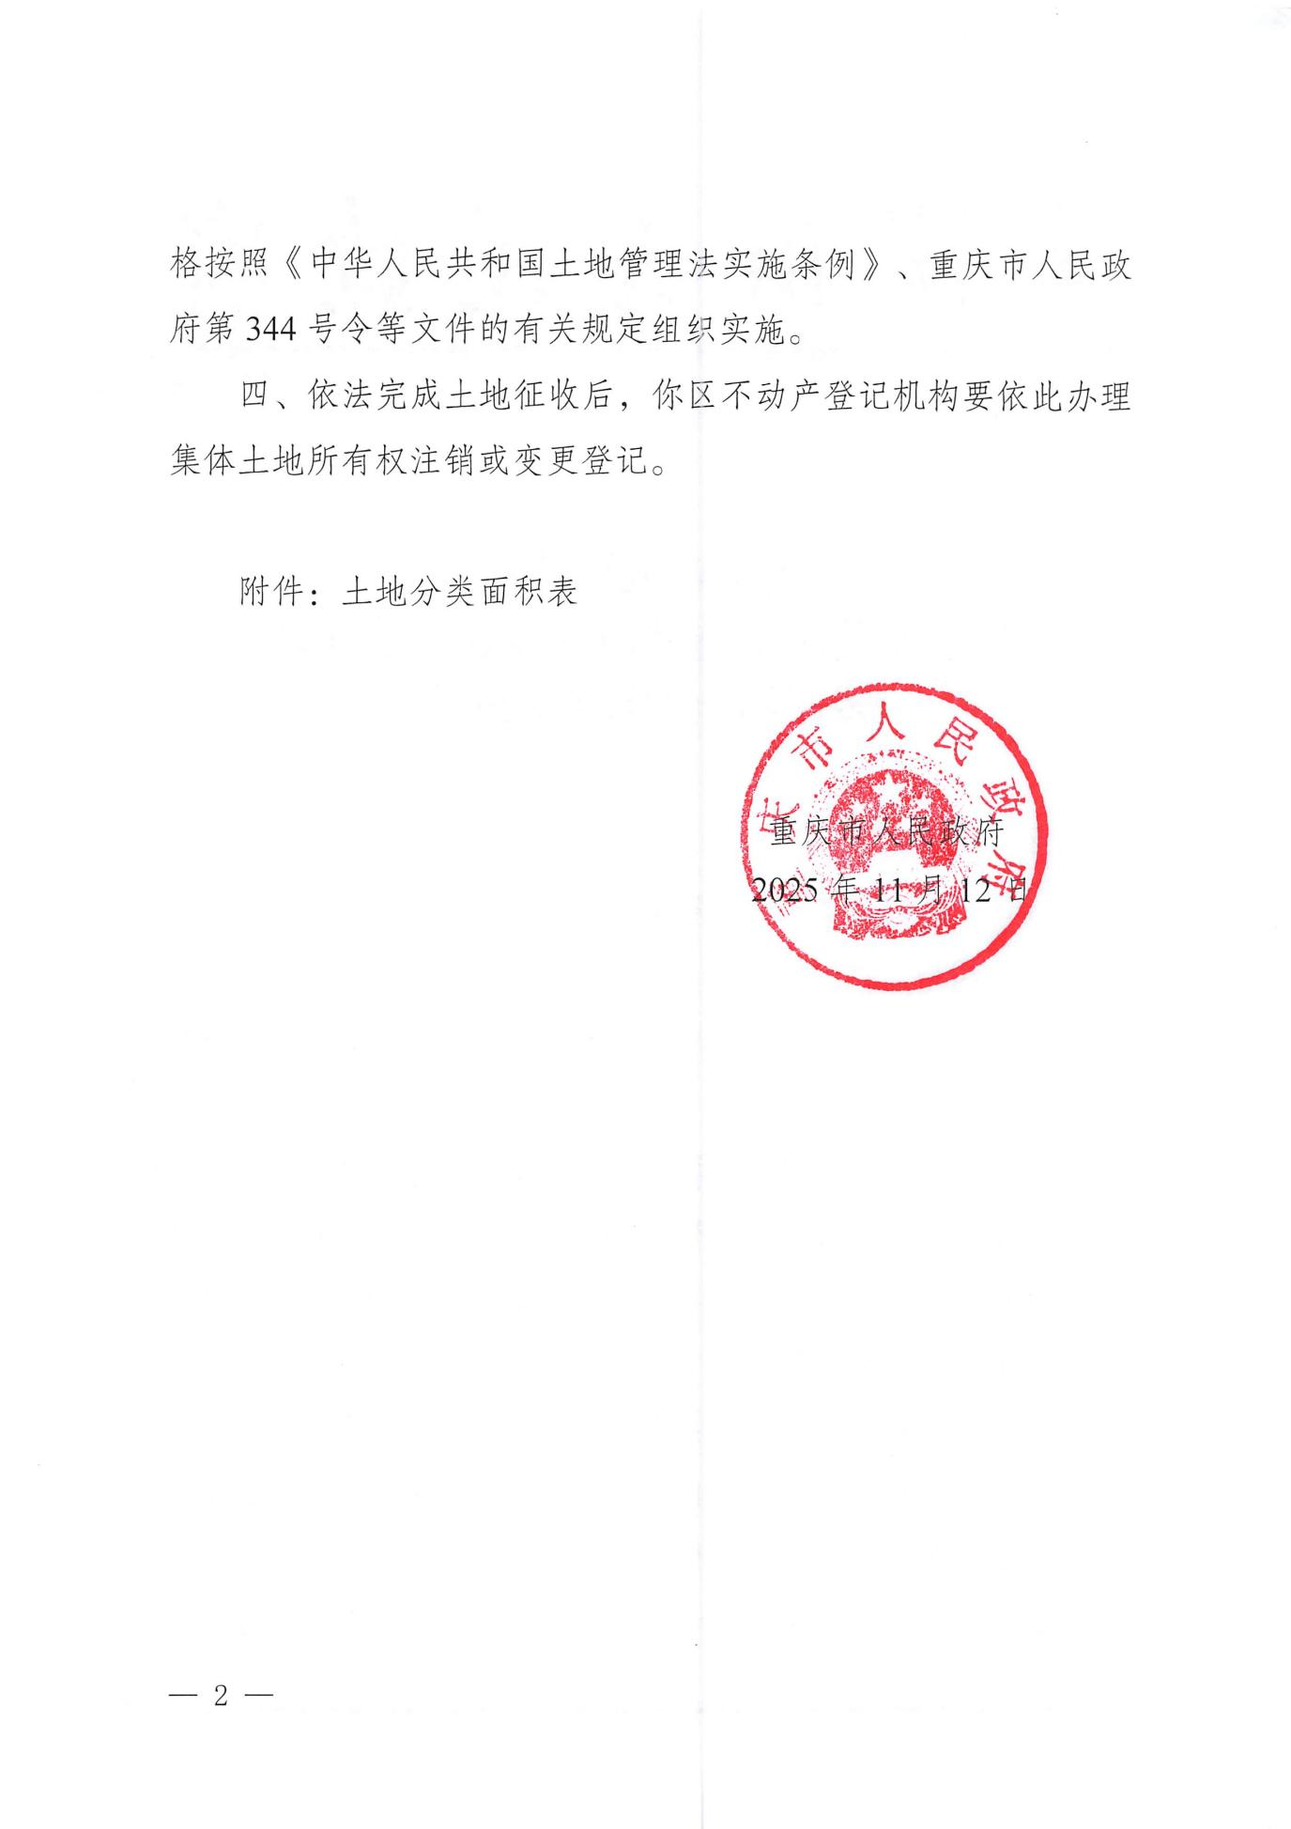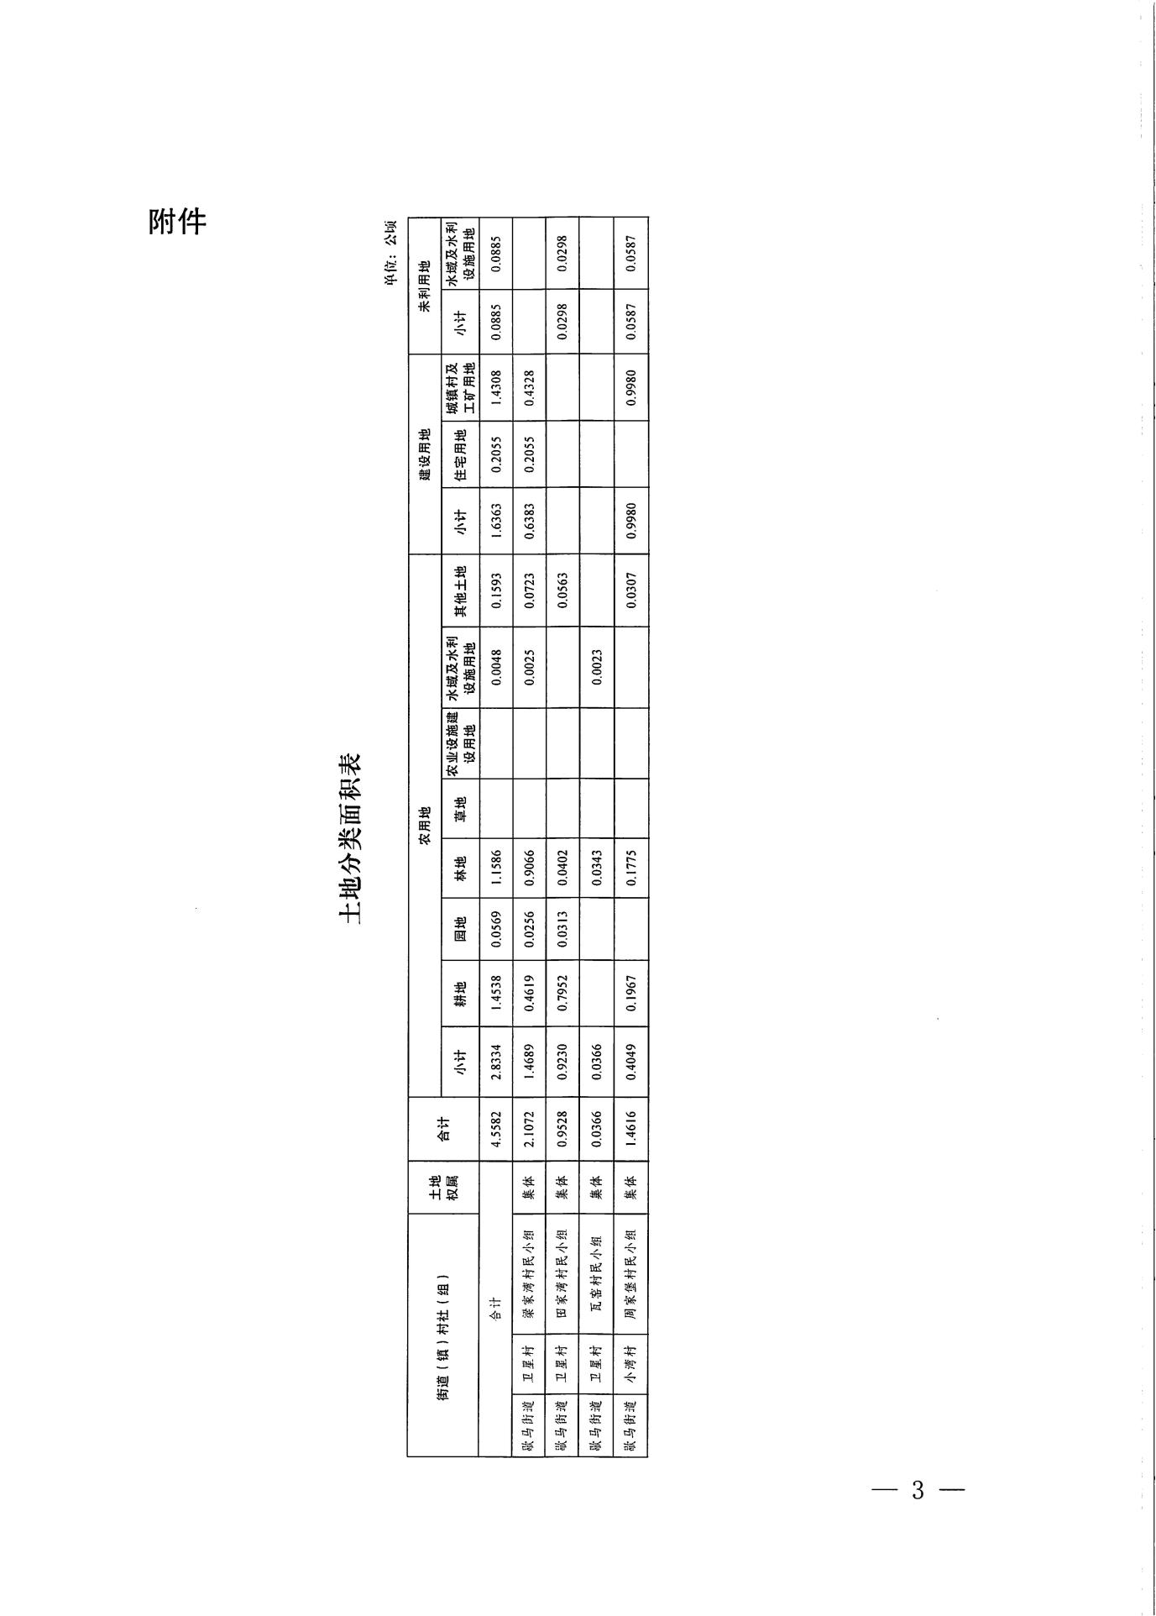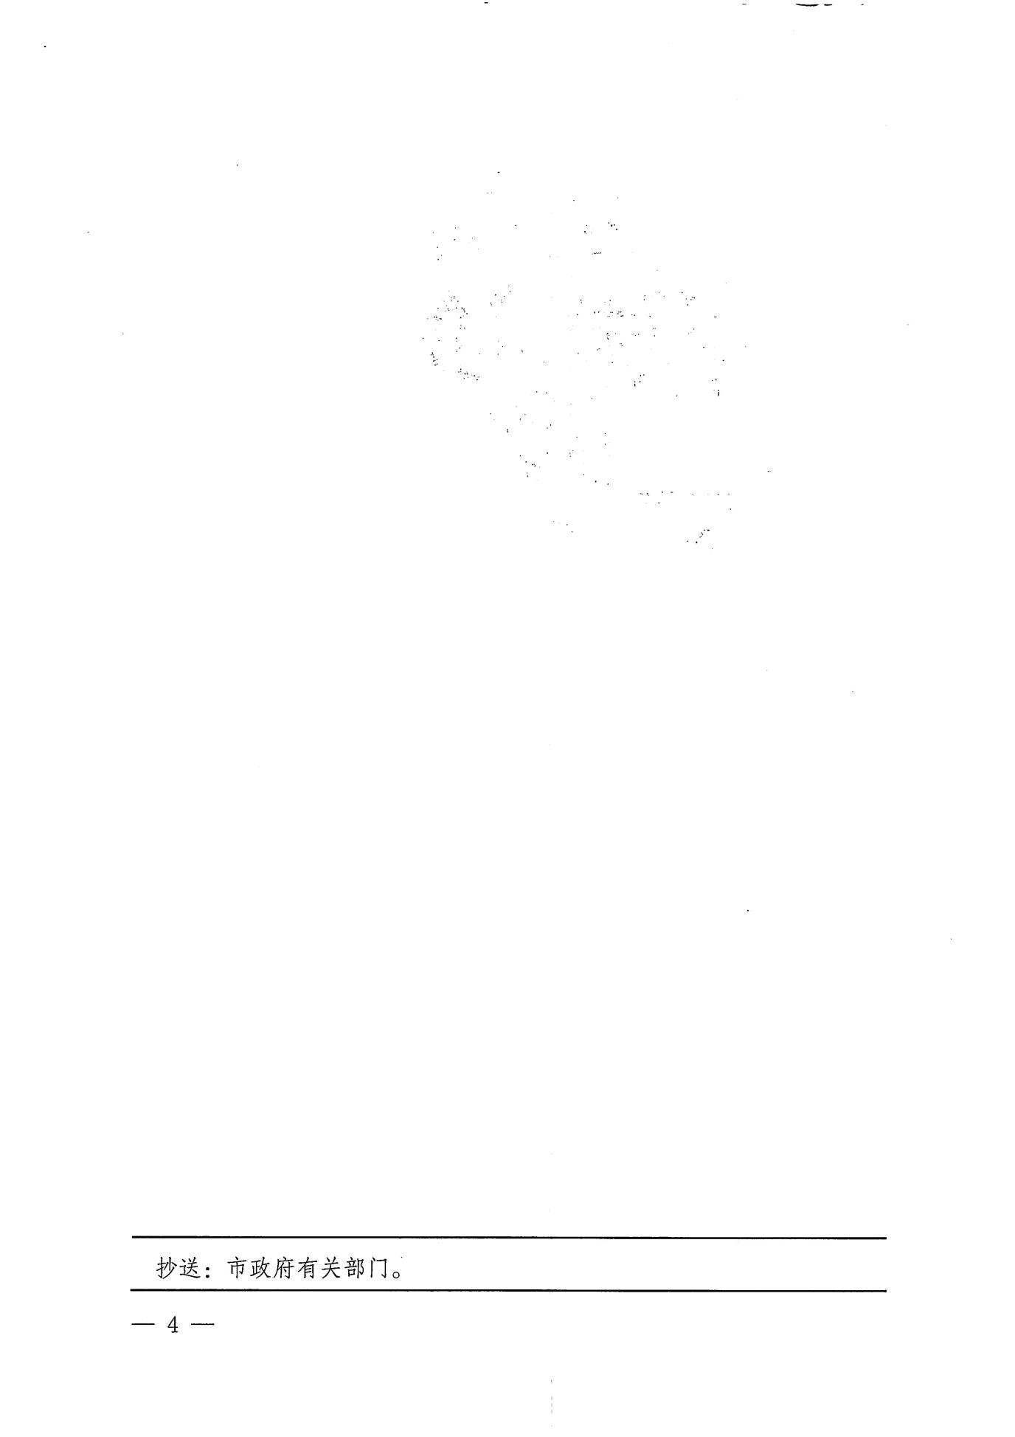

抄送：区征地事务中心，区规划自然资源局，区公安分局，
区人力社保局，区农业农村委，区市场监管局，
北碚不动产登记中心，歇马街道办事处，歇马派出所。
重庆市北碚区人民政府办公室 2025年11月28日印发

